附件三: 教师资格认证体检流程

教师资格认证体检流程
- 体检时间：周一至周五，上午8：00—11：00
- 体检地址：北京市海淀区中关村南路12号（中关村医院门诊楼四层健康管理中心）
- 预约流程：
微信扫描下方二维码或搜索“中关村医院健康管理中心”，进入公众号。
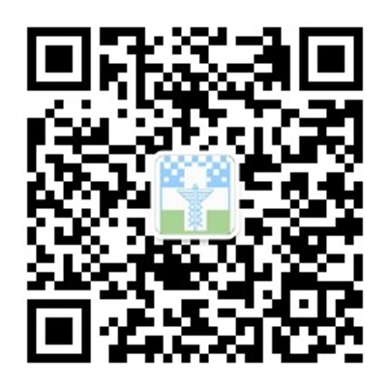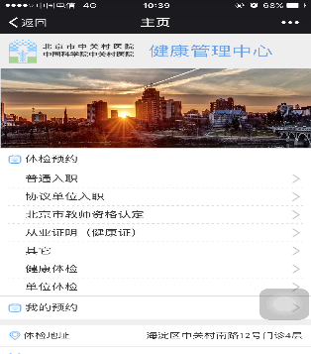
点击界面下方“我要体检-体检预约”按提示进行预约。预约成功后您将受到确认短信。
- 体检报告：
体检后三个工作日（包括体检当日）、周一到周五下午13:00-16:30到体检前台领取。
- 注意事项：
1、必须本人携带身份证、照片，空腹体检。
2、体检完毕后体检表必须交回前台，否则无法完成体检报告。
3、其他事项请阅读体检注意事项。

中关村医院健康管理中心
2018.9.7

